|  |  |
| --- | --- |
|  | Microcontroladores -Roteiro Display 7 Segmentos  Prof. Marcos Aparecido Chaves Ferreira - mchavesferreira@gmail.com  IFSP Catanduva |

|  |  |
| --- | --- |
|  | ARQUIVOS:Users:mchavesferreira:Documents:Dropbox:ifsp aulas:2018-1:arduino day 2018:figuras:gravando arduino:ATMega328-Pins1.jpg |

|  |  |
| --- | --- |
|  |  |

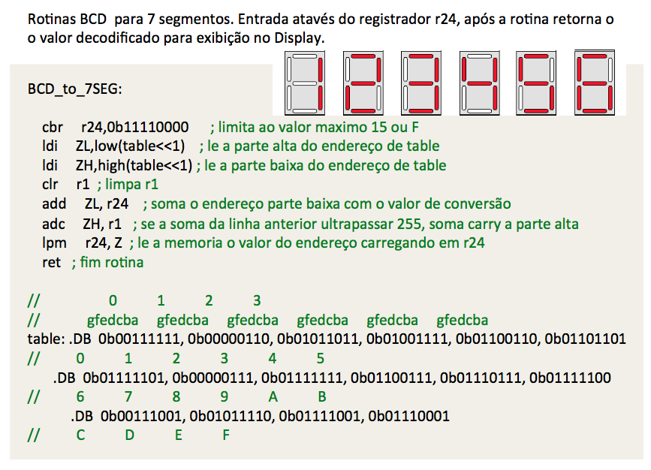

Diferentes Display

|  |  |
| --- | --- |
|  |  |
| Todos os ânodos de cada LED estão conectados juntos. Para um segmente “acender” é necessário que as saídas esta baixa (0) | Todos os catodos de cada LED estão conectados juntos. Para um segmente “acender” é necessário que as saídas esteja em nível alto (1) |